BỘ GIÁO DỤC VÀ ĐÀO TẠO
TRƯỜNG ĐẠI HỌC CMC


BÁO CÁO BÀI TẬP LỚN
HỌC PHẦN: LẬP TRÌNH PYTHON
ĐỀ TÀI: XÂY DỰNG ỨNG DỤNG QUẢN LÝ THƯ VIỆN

Sinh viên thực hiện | Trần Văn Chính(trưởng nhóm)  Nguyễn Minh Duy  Từ Ngọc Điệp
Giảng viên hướng dẫn | Phạm Ngọc Đông
Lớp | 24IT4
Ngành | CNTT và Truyền thông
Thời gian | Hà Nội, tháng 3 năm 2026
Mục Lục
MỞ ĐẦU I
CHƯƠNG 1: TỔNG QUAN ĐỀ TÀI
1.1 Đặt vấn đề và lý do chọn đề tài 1
1.2 Mục tiêu của bài tập lớn 2
1.3 Công nghệ sử dụng . 4
1.4 Phân công công việc 5

CHƯƠNG 2: PHÂN TÍCH VÀ THIẾT KẾ HỆ THỐNG
2.1 Mô tả chức năng (Yêu cầu hệ thống) 6
2.2 Thiết kế giao diện (User Interface - UI) 8
2.3 Thiết kế cơ sở dữ liệu (CSDL) 11
2.3.1 Mô hình dữ liệu (Data Model) 11
2.3.2 Thiết kế bảng (Table Design) 13

CHƯƠNG 3: TRIỂN KHAI VÀ THỰC HIỆN
3.1 Cấu trúc mã nguồn (Code Structure) 17
3.2 Mô tả chi tiết các module
3.2.1 Module xử lý cơ sở dữ liệu (db.py) 19
3.2.2 Module đăng nhập (login_window.py) 20
3.2.3 Module giao diện chính (main_window.py) 21
3.2.4 Module quản lý người dùng 22
3.2.5 Module quản lý danh mục 23
3.2.6 Module quản lý sách 24
3.2.7 Module quản lý bạn đọc 25
3.2.8 Module phiếu mượn 26
3.2.9 Module tiền phạt 27
3.2.10 Module thống kê 28
3.2.11 Module hỗ trợ 29
3.3 Thuật toán và logic xử lý chính
3.3.1 Quy trình đăng nhập 30
3.3.2 Quy trình mượn sách 31
3.3.3 Quy trình trả sách và tính tiền phạt 32
3.3.4 Quy trình thống kê 33

CHƯƠNG 4: KẾT QUẢ VÀ ĐÁNH GIÁ
4.1 Kết quả đạt được và ảnh minh họa 34
4.2 Hướng dẫn cài đặt và sử dụng 36
4.3 Đánh giá và thử nghiệm 38

CHƯƠNG 5: KẾT LUẬN VÀ HƯỚNG PHÁT TRIỂN
5.1 Kết luận 40
5.2 Hạn chế và hướng phát triển 41

TÀI LIỆU THAM KHẢO 42
PHỤ LỤC 43

MỞ ĐẦU
Trong bối cảnh chuyển đổi số, việc tin học hóa công tác quản lý thư viện là yêu cầu cần thiết nhằm nâng cao hiệu quả vận hành, giảm sai sót khi xử lý nghiệp vụ và rút ngắn thời gian phục vụ bạn đọc. Phương pháp quản lý thủ công bằng sổ sách hoặc bảng tính rời rạc thường gây khó khăn trong việc tra cứu thông tin, theo dõi số lượng bản sao, kiểm soát hạn trả và tổng hợp báo cáo.
Xuất phát từ thực tế đó, nhóm lựa chọn đề tài “Xây dựng ứng dụng quản lý thư viện” với mục tiêu xây dựng một hệ thống hỗ trợ đầy đủ các nghiệp vụ cốt lõi như quản lý tài khoản, danh mục, đầu sách, bản sao sách, bạn đọc, phiếu mượn, chi tiết mượn, tiền phạt và báo cáo tổng hợp.
Hệ thống được triển khai trên nền tảng cơ sở dữ liệu PostgreSQL và ứng dụng desktop Python sử dụng thư viện Tkinter để xây dựng giao diện. Việc kết nối tới cơ sở dữ liệu được thực hiện thông qua psycopg2, trong khi các phiếu và biểu mẫu cần in ấn được xuất ra PDF bằng ReportLab. Ở tầng dữ liệu, hệ thống tận dụng schema, bảng, ràng buộc, index, view, stored procedure và trigger để đảm bảo tính toàn vẹn dữ liệu và tự động hóa nghiệp vụ.
Báo cáo này trình bày quá trình khảo sát, phân tích yêu cầu, thiết kế dữ liệu, xây dựng chương trình, kiểm thử và đánh giá kết quả của hệ thống. Những vị trí cần bổ sung hình minh họa đã được chừa sẵn để người thực hiện có thể chèn ảnh ERD, ảnh giao diện và ảnh kiểm thử trước khi nộp bản cuối cùng.

PHẦN 1. TỔNG QUAN ĐỀ TÀI

1.1 Đặt vấn đề và lý do chọn đề tài
Hiện nay, việc quản lý thư viện tại nhiều nơi vẫn còn thực hiện theo cách thủ công hoặc sử dụng các công cụ đơn giản như Excel. Điều này dẫn đến một số vấn đề như:
+ Khó theo dõi tình trạng sách (đang mượn, còn, mất, hư hỏng)
+ Dễ xảy ra sai sót khi nhập liệu
+ Khó quản lý lịch sử mượn trả
+ Việc tính tiền phạt khi trả trễ chưa chính xác
+ Mất nhiều thời gian khi cần thống kê dữ liệu

Từ những vấn đề trên, nhóm quyết định xây dựng một hệ thống quản lý thư viện nhằm hỗ trợ quản lý dữ liệu một cách chính xác và thuận tiện hơn.
Ngoài ra, đề tài này cũng giúp nhóm:
+ Áp dụng kiến thức Python vào thực tế
+ Làm quen với cơ sở dữ liệu PostgreSQL
+ Hiểu rõ hơn về cách kết nối giữa giao diện và database

1.2 Mục tiêu của hệ thống

Mục tiêu chính
Xây dựng một ứng dụng quản lý thư viện đơn giản chạy trên máy tính, có giao diện dễ sử dụng và đáp ứng được các chức năng cơ bản.

Các chức năng cần đạt
Hệ thống cần thực hiện được:
+ Đăng nhập và quản lý tài khoản
+ Quản lý danh mục và sách
+ Quản lý bản sao sách
+ Quản lý bạn đọc
+ Thực hiện mượn và trả sách
+ Gia hạn phiếu mượn
+ Tính tiền phạt khi trả trễ
+ Thống kê và xuất báo cáo

1.3. Công nghệ sử dụng
Thành phần | Công nghệ | Vai trò
Ngôn ngữ lập trình | Python | Xây dựng giao diện và xử lý nghiệp vụ phía ứng dụng
Giao diện desktop | Tkinter | Tạo cửa sổ đăng nhập và các tab chức năng
Kết nối CSDL | psycopg2 | Kết nối, thực thi truy vấn và CALL stored procedure với PostgreSQL
Cơ sở dữ liệu | PostgreSQL | Lưu trữ dữ liệu, áp dụng ràng buộc và xử lý nghiệp vụ bằng SQL/PLpgSQL
Xuất PDF | ReportLab | Sinh phiếu mượn và phiếu phạt dạng PDF, hỗ trợ hiển thị tiếng Việt bằng font Unicode
Xuất dữ liệu | csv | Sinh các báo cáo CSV phục vụ tổng hợp ngoài hệ thống

1.4 Phân Công Công Việc

1.4.1 Phân công công việc SQL

STT | Nội dung | Người phụ trách | Kết quả
1 | Xây dựng trigger và index tối ưu hệ thống | Trần Văn Chính | Xây dựng các trigger tự động cập nhật trạng thái, kiểm soát tính nhất quán dữ liệu; thiết kế index nhằm tối ưu các truy vấn tìm kiếm, thống kê và kiểm tra dữ liệu
2 | Thiết kế bảng dữ liệu | Nguyễn Minh Duy | Thiết kế schema, table, khóa chính/khóa ngoại, check constraint
3 | Xây dựng view và stored procedure xử lý nghiệp vụ | Từ Ngọc Điệp | Xây dựng các view phục vụ báo cáo như tồn kho, quá hạn, danh sách đang mượn; xây dựng các stored procedure xử lý các chức năng mượn sách, trả sách, gia hạn và thanh toán tiền phạt

1.4.2 Phân công công việc Python

STT | Nội dung | Người phụ trách | Kết quả
1 | Cấu hình chương trình, kết nối dữ liệu, khởi động hệ thống, đăng nhập và quản lý người dùng (config.py, db.py, main.py, login_window.py, nguoi_dung_window.py) | Trần Văn Chính | Hoàn thành cấu hình hệ thống, kết nối PostgreSQL, file khởi chạy, chức năng đăng nhập và phân hệ quản lý tài khoản người dùng
2 | Giao diện chính, quản lý danh mục, sách và bạn đọc (main_window.py, the_loai_window.py, sach_window.py, nguoi_muon_window.py) | Nguyễn Minh Duy | Xây dựng giao diện chính, điều hướng hệ thống, các màn hình quản lý thể loại, sách, bạn đọc và các chức năng thêm/sửa/tìm kiếm
3 | Nghiệp vụ mượn trả, tiền phạt, thống kê, xuất báo cáo và hàm tiện ích (phieu_muon_window.py, phieu_phat_window.py, thong_ke_window.py, pdf_utils.py, utils.py | Từ Ngọc Điệp | Hoàn thành các chức năng mượn/trả/gia hạn, xử lý tiền phạt, thống kê hệ thống, xuất PDF/CSV và các hàm tiện ích dùng chung
4 | Tích hợp module, kiểm thử và hoàn thiện báo cáo | Cả nhóm | Ghép các module thành chương trình hoàn chỉnh, kiểm thử toàn bộ chức năng, sửa lỗi và hoàn thiện nội dung báo cáo

CHƯƠNG 2: PHÂN TÍCH VÀ THIẾT KẾ HỆ THỐNG

2.1 Mô tả chức năng (Yêu cầu hệ thống)

Hệ thống quản lý thư viện được xây dựng nhằm hỗ trợ các nghiệp vụ cơ bản trong quá trình quản lý sách và bạn đọc. Dưới đây là các chức năng chính mà hệ thống cung cấp:

Khởi tạo và đăng nhập hệ thống
+ Cho phép người dùng đăng nhập bằng tài khoản đã được cấp
+ Xác thực thông tin đăng nhập và phân quyền người dùng (quản trị hoặc nhân viên)
+ Sau khi đăng nhập thành công, hệ thống chuyển sang giao diện chính

2. Quản lý tài khoản người dung
+ Thêm mới tài khoản cho nhân viên hoặc quản trị viên
+ Chỉnh sửa thông tin tài khoản (mật khẩu, trạng thái hoạt động)
+ Khóa hoặc mở khóa tài khoản khi cần thiết
=> Chức năng này giúp kiểm soát quyền truy cập và đảm bảo tính bảo mật của hệ thống

3. Quản lý danh mục sách

+ Thêm mới danh mục (ví dụ: Công nghệ, Kinh tế, Văn học,…)
+ Cập nhật tên danh mục
+ Xóa danh mục không còn sử dụng
+ Tìm kiếm danh mục theo tên
=> Giúp phân loại sách rõ ràng và hỗ trợ tìm kiếm nhanh hơn

4. Quản lý sách

+ Thêm mới thông tin sách (tiêu đề, tác giả, nhà xuất bản, ISBN)
+ Cập nhật thông tin sách khi có thay đổi
+ Xóa sách khỏi hệ thống
+ Tìm kiếm sách theo tên hoặc tác giả
=> Đây là chức năng cốt lõi giúp quản lý toàn bộ đầu sách trong thư viện

5. Quản lý bản sao sách

+ Thêm nhiều bản sao cho một đầu sách
+ Cập nhật trạng thái bản sao (Sẵn sàng, Đang mượn, Mất, Hư hỏng)
+ Ghi chú tình trạng sách
=> Giúp theo dõi chính xác từng cuốn sách trong thư viện

6. Quản lý bạn đọc

+ Thêm thông tin bạn đọc (họ tên, email, số điện thoại, hạn thẻ)
+ Cập nhật thông tin bạn đọc
+ Xóa bạn đọc
+ Tìm kiếm bạn đọc
=>Hỗ trợ quản lý người mượn sách và kiểm tra điều kiện mượn

7. Quản lý mượn – trả – gia hạn

+ Tạo phiếu mượn sách cho bạn đọc
+ Thêm các bản sao sách vào phiếu mượn
+ Trả sách và cập nhật trạng thái
+ Gia hạn thời gian mượn
=> Đảm bảo việc theo dõi sách mượn được chính xác và hạn chế sai sót

8. Quản lý tiền phạt

+ Tự động tính tiền phạt khi trả sách quá hạn
+ Lưu thông tin tiền phạt
+ Thanh toán tiền phạt
=>Giúp thư viện quản lý công nợ minh bạch và rõ ràng

9. Báo cáo và thống kê

+ Hiển thị danh sách sách đang mượn
+ Thống kê tồn kho sách
+ Hiển thị danh sách tiền phạt
+ Xuất báo cáo ra file PDF hoặc CSV
=> Hỗ trợ người quản lý theo dõi tình trạng hoạt động của thư viện

2.2 Thiết kế Giao diện (User Interface - UI)
Hệ thống được xây dựng với giao diện đồ họa sử dụng thư viện Tkinter trong Python. Giao diện được thiết kế theo hướng đơn giản, dễ sử dụng, phù hợp với người dùng là nhân viên thư viện hoặc quản trị viên không có nhiều kiến thức về công nghệ.
Giao diện của hệ thống được chia thành nhiều màn hình chức năng khác nhau, đảm bảo mỗi chức năng được thực hiện rõ ràng, trực quan và dễ thao tác.

1. Màn hình đăng nhập
Đây là màn hình đầu tiên khi người dùng khởi động chương trình. Người dùng cần nhập tên đăng nhập và mật khẩu để truy cập vào hệ thống.
Chức năng chính:
+ Xác thực thông tin người dùng
+ Phân quyền truy cập (quản trị hoặc nhân viên)
+ Chuyển sang giao diện chính khi đăng nhập thành công

2. Giao diện chính của hệ thống
Sau khi đăng nhập thành công, hệ thống hiển thị giao diện chính gồm thanh tiêu đề và các tab chức năng.
+ Phần tiêu đề hiển thị tên hệ thống và thông tin người đăng nhập
+ Bên dưới là các tab chức năng được tổ chức theo từng nhóm nghiệp vụ
Các tab chính bao gồm:
+ Tài khoản
+ Danh mục
+ Sách
+ Bản sao
+ Bạn đọc
+ Mượn/Trả/Gia hạn
+ Phiếu mượn
+ Chi tiết mượn
+ Tiền phạt
+ Tồn kho
+ Báo cáo

2.3 Thiết kế Cơ sở dữ liệu (CSDL)
Hệ thống sử dụng cơ sở dữ liệu PostgreSQL để lưu trữ toàn bộ dữ liệu phát sinh trong quá trình quản lý thư viện. Việc thiết kế cơ sở dữ liệu được thực hiện theo hướng quan hệ, giúp dữ liệu được tổ chức rõ ràng, hạn chế trùng lặp và đảm bảo tính toàn vẹn trong quá trình thao tác. Trong hệ thống, dữ liệu được chia thành nhiều bảng tương ứng với từng nhóm chức năng như quản lý tài khoản, quản lý sách, quản lý bạn đọc, quản lý mượn trả và quản lý tiền phạt.

2.3.1 Mô hình dữ liệu (Data Model)
Dựa trên yêu cầu bài toán quản lý thư viện, hệ thống cần lưu trữ các thực thể chính sau:
+ Tài khoản người dùng: lưu thông tin tài khoản đăng nhập của quản trị viên và nhân viên thư viện.
+ Danh mục: lưu các loại sách như công nghệ, tiểu thuyết, giáo trình,…
+ Sách: lưu thông tin chung của từng đầu sách như tiêu đề, tác giả, nhà xuất bản, ISBN.
+ Bản sao sách: lưu từng cuốn sách cụ thể trong thư viện, vì một đầu sách có thể có nhiều bản sao khác nhau.
+ Bạn đọc: lưu thông tin người mượn sách.
+ Phiếu mượn: lưu thông tin chung của mỗi lần mượn sách.
+ Chi tiết mượn: lưu danh sách các bản sao sách nằm trong một phiếu mượn.
+ Tiền phạt: lưu các khoản phạt do trả sách quá hạn.

Mối quan hệ giữa các thực thể
Các bảng trong hệ thống có mối quan hệ với nhau như sau:
+ Một danh mục có thể chứa nhiều sách, nhưng mỗi sách chỉ thuộc một danh mục.
+ Một sách có thể có nhiều bản sao sách, nhưng mỗi bản sao chỉ thuộc về một sách.
+ Một bạn đọc có thể có nhiều phiếu mượn, nhưng mỗi phiếu mượn chỉ thuộc về một bạn đọc.
+ Một phiếu mượn có thể gồm nhiều chi tiết mượn, tương ứng với nhiều bản sao sách được mượn trong cùng một lần.
+Một bản sao sách có thể xuất hiện trong nhiều lần mượn khác nhau theo thời gian, nhưng tại một thời điểm chỉ được tồn tại một lượt mượn chưa trả.
+ Một phiếu mượn có thể phát sinh nhiều khoản tiền phạt, tương ứng với từng bản sao bị trả trễ.
+ Một tài khoản người dùng có thể là người tạo phiếu mượn, người trả sách hoặc người thao tác trên hệ thống.
Ngoài các quan hệ khóa ngoại, hệ thống còn sử dụng trigger, view, index và stored procedure để hỗ trợ kiểm tra dữ liệu, tăng tốc truy vấn và tự động hóa một số nghiệp vụ như mượn sách, trả sách, gia hạn, cập nhật trạng thái bản sao và tính tiền phạt.
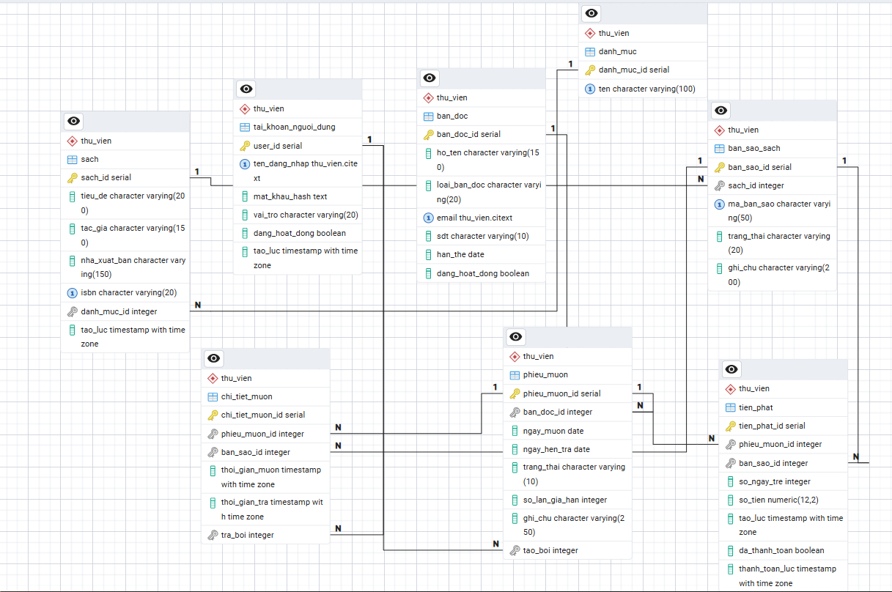
Hình 2,4: sơ đồ quan hệ của hệ thống

2.3.2 Thiết kế bảng (Table Design)
Dưới đây là cấu trúc chi tiết của các bảng chính trong cơ sở dữ liệu.

a) Bảng tai_khoan_nguoi_dung
Bảng này dùng để lưu thông tin tài khoản đăng nhập vào hệ thống.
Tên trường | Kiểu dữ liệu | Khóa | Ràng buộc / Ý nghĩa
user_id | serial | PK | Mã người dùng, tự tăng
ten_dang_nhap | citext | Unique | Không được rỗng, duy nhất
mat_khau_hash | text |  | Lưu mật khẩu đã mã hóa
vai_tro | varchar(20) |  | Chỉ nhận QUAN_TRI hoặc NHAN_VIEN
dang_hoat_dong | boolean |  | Mặc định là true
tao_luc | timestamptz |  | Thời điểm tạo tài khoản
Bảng này giúp hệ thống phân biệt quyền hạn giữa quản trị viên và nhân viên, đồng thời hỗ trợ chức năng đăng nhập và quản lý tài khoản.

b) Bảng danh_muc
Bảng này dùng để lưu danh mục phân loại sách.
Tên trường | Kiểu dữ liệu | Khóa | Ràng buộc / Ý nghĩa
danh_muc_id | serial | PK | Mã danh mục, tự tăng
ten | varchar(100) | Unique | Không được rỗng, tên danh mục duy nhất
Bảng danh mục giúp việc quản lý sách được rõ ràng hơn và thuận tiện cho việc tìm kiếm, thống kê theo thể loại.

c) Bảng sach
Bảng này lưu thông tin của từng đầu sách trong thư viện.
Tên trường | Kiểu dữ liệu | Khóa | Ràng buộc / Ý nghĩa
sach_id | serial | PK | Mã sách, tự tăng
tieu_de | varchar(200) |  | Không được rỗng
tac_gia | varchar(150) |  | Không được rỗng
nha_xuat_ban | varchar(150) |  | Có thể để trống nhưng nếu có thì không được rỗng
isbn | varchar(20) | Unique | Duy nhất, có thể null
danh_muc_id | int | FK | Tham chiếu đến danh_muc(danh_muc_id)
tao_luc | timestamptz |  | Thời điểm thêm sách
Bảng sách lưu thông tin chung của đầu sách, còn từng cuốn sách cụ thể sẽ được lưu ở bảng bản sao sách.

d) Bảng ban_sao_sach

Bảng này quản lý từng bản sao cụ thể của sách trong thư viện.
Tên trường | Kiểu dữ liệu | Khóa | Ràng buộc / Ý nghĩa
ban_sao_id | serial | PK | Mã bản sao, tự tăng
sach_id | int | FK | Tham chiếu đến sach(sach_id)
ma_ban_sao | varchar(50) | Unique | Mã riêng cho từng cuốn sách
trang_thai | varchar(20) |  | Chỉ nhận SAN_SANG, DANG_MUON, MAT, HU_HONG
ghi_chu | varchar(200) |  | Ghi chú tình trạng bản sao
Bảng này rất quan trọng vì giúp thư viện theo dõi chính xác từng cuốn sách đang sẵn sàng, đang được mượn hay bị mất, hư hỏng.

e) Bảng ban_doc
Bảng này lưu thông tin người mượn sách.
Tên trường | Kiểu dữ liệu | Khóa | Ràng buộc / Ý nghĩa
ban_doc_id | serial | PK | Mã bạn đọc, tự tăng
ho_ten | varchar(150) |  | Không được rỗng
loai_ban_doc | varchar(20) |  | Chỉ nhận HOC_SINH, GIAO_VIEN, KHACH
email | citext | Unique | Phải đúng định dạng email, có thể null
sdt | varchar(10) |  | Số điện thoại 10 chữ số, có thể null
han_the | date |  | Không được rỗng
dang_hoat_dong | boolean |  | Mặc định là true
Bảng bạn đọc hỗ trợ việc quản lý thông tin người mượn và kiểm tra điều kiện hợp lệ khi lập phiếu mượn.

f) Bảng phieu_muon

Bảng này lưu thông tin chung của mỗi lần mượn sách.
Tên trường | Kiểu dữ liệu | Khóa | Ràng buộc / Ý nghĩa
phieu_muon_id | serial | PK | Mã phiếu mượn
ban_doc_id | int | FK | Tham chiếu đến ban_doc(ban_doc_id)
ngay_muon | date |  | Mặc định là ngày hiện tại
ngay_hen_tra | date |  | Không được nhỏ hơn ngày mượn
trang_thai | varchar(10) |  | Chỉ nhận DANG_MUON, DA_DONG
so_lan_gia_han | int |  | Mặc định 0, không âm
ghi_chu | varchar(250) |  | Ghi chú thêm
tao_boi | int | FK | Tham chiếu đến tai_khoan_nguoi_dung(user_id)
Bảng phiếu mượn đại diện cho mỗi giao dịch mượn sách của bạn đọc. Một phiếu mượn có thể chứa nhiều cuốn sách khác nhau.

g) Bảng chi_tiet_muon

Bảng này lưu danh sách các bản sao sách nằm trong từng phiếu mượn.
Tên trường | Kiểu dữ liệu | Khóa | Ràng buộc / Ý nghĩa
chi_tiet_muon_id | serial | PK | Mã chi tiết mượn
phieu_muon_id | int | FK | Tham chiếu đến phieu_muon(phieu_muon_id)
ban_sao_id | int | FK | Tham chiếu đến ban_sao_sach(ban_sao_id)
thoi_gian_muon | timestamptz |  | Mặc định thời gian hiện tại
thoi_gian_tra | timestamptz |  | Có thể null nếu chưa trả
tra_boi | int | FK | Tham chiếu đến tai_khoan_nguoi_dung(user_id)
 |  | Unique | Cặp (phieu_muon_id, ban_sao_id) không được trùng
Bảng này đóng vai trò liên kết giữa phiếu mượn và bản sao sách, đồng thời theo dõi chính xác thời điểm mượn, thời điểm trả và người thực hiện trả sách.

h) Bảng tien_phat

Bảng này lưu các khoản phạt phát sinh khi bạn đọc trả sách muộn.

Tên trường | Kiểu dữ liệu | Khóa | Ràng buộc / Ý nghĩa
tien_phat_id | serial | PK | Mã tiền phạt
phieu_muon_id | int | FK | Tham chiếu đến phieu_muon(phieu_muon_id)
ban_sao_id | int | FK | Tham chiếu đến ban_sao_sach(ban_sao_id)
so_ngay_tre | int |  | Không âm
so_tien | numeric(12,2) |  | Không âm
tao_luc | timestamptz |  | Thời điểm tạo phiếu phạt
da_thanh_toan | boolean |  | Mặc định là false
thanh_toan_luc | timestamptz |  | Thời điểm thanh toán, có thể null
Bảng này giúp quản lý các khoản phạt một cách minh bạch, phục vụ cho việc theo dõi công nợ và thanh toán của bạn đọc.

Nhận xét về thiết kế cơ sở dữ liệu
Cơ sở dữ liệu của hệ thống được thiết kế theo hướng tách dữ liệu thành các bảng phù hợp với từng nhóm chức năng. Cách thiết kế này giúp hệ thống dễ mở rộng, dễ bảo trì và giảm trùng lặp dữ liệu. Ngoài ra, việc sử dụng khóa chính, khóa ngoại, ràng buộc kiểm tra, chỉ mục, trigger và stored procedure giúp tăng tính an toàn, tính chính xác và hiệu quả xử lý cho toàn bộ hệ thống.

CHƯƠNG 3: TRIỂN KHAI VÀ THỰC HIỆN

3.1 Cấu trúc mã nguồn (Code Structure)
Trong quá trình xây dựng hệ thống, nhóm đã tổ chức mã nguồn thành nhiều file khác nhau thay vì viết toàn bộ chương trình trong một file duy nhất. Cách tổ chức này giúp chương trình rõ ràng hơn, dễ quản lý và thuận tiện trong việc mở rộng thêm chức năng sau này.
Cụ thể, các file chính trong chương trình bao gồm:
main.py: là file chạy chương trình chính, có nhiệm vụ khởi tạo ứng dụng và điều hướng giữa các cửa sổ.
config.py: lưu trữ các thông tin cấu hình, đặc biệt là thông tin kết nối cơ sở dữ liệu.
db.py: thực hiện kết nối và làm việc với cơ sở dữ liệu PostgreSQL, hỗ trợ các thao tác truy vấn.
login_window.py: xây dựng giao diện đăng nhập và xử lý xác thực người dùng.
main_window.py: tạo giao diện chính của hệ thống sau khi đăng nhập.
nguoi_dung_window.py: quản lý tài khoản người dùng trong hệ thống.
the_loai_window.py: quản lý danh mục hoặc thể loại sách.
sach_window.py: quản lý thông tin sách.
nguoi_muon_window.py: quản lý thông tin bạn đọc.
phieu_muon_window.py: xử lý chức năng lập phiếu mượn.
phieu_phat_window.py: quản lý tiền phạt.
thong_ke_window.py: hiển thị thống kê và báo cáo.
pdf_utils.py: hỗ trợ xuất dữ liệu ra file PDF.
utils.py: chứa các hàm dùng chung trong chương trình.
Ngoài ra, project còn có các file hỗ trợ như requirements.txt để cài đặt thư viện và README.md để mô tả cách sử dụng chương trình.
Nhìn chung, việc chia mã nguồn thành nhiều file theo từng chức năng giúp chương trình dễ đọc, dễ bảo trì và thể hiện được cách tổ chức hợp lý của một ứng dụng thực tế.

3.2 Mô tả chi tiết các module
Trong hệ thống, mỗi file đảm nhiệm một chức năng riêng, phối hợp với nhau để tạo thành một chương trình hoàn chỉnh.

3.2.1 Module xử lý cơ sở dữ liệu (db.py)
File db.py có nhiệm vụ thiết lập kết nối giữa chương trình Python và cơ sở dữ liệu PostgreSQL. Module này cung cấp các hàm hỗ trợ thực hiện truy vấn SQL, giúp các phần giao diện không cần xử lý trực tiếp việc kết nối.
Việc tách riêng module này giúp giảm lặp code và đảm bảo khi thay đổi cấu hình kết nối chỉ cần chỉnh sửa tại một nơi.

3.2.2 Module đăng nhập (login_window.py)
Module này xây dựng giao diện đăng nhập cho hệ thống. Người dùng nhập tên đăng nhập và mật khẩu, sau đó chương trình kiểm tra thông tin với dữ liệu trong cơ sở dữ liệu.
Nếu đăng nhập thành công, hệ thống sẽ mở giao diện chính. Ngược lại, chương trình sẽ hiển thị thông báo lỗi.
Module này đóng vai trò quan trọng trong việc kiểm soát truy cập và đảm bảo tính bảo mật của hệ thống.

3.2.3 Module giao diện chính (main_window.py)
Đây là module trung tâm của hệ thống, hiển thị giao diện chính sau khi người dùng đăng nhập.
Giao diện được thiết kế dạng các tab chức năng, cho phép người dùng truy cập nhanh đến các phần như quản lý sách, bạn đọc, phiếu mượn, tiền phạt và thống kê.
Module này đóng vai trò điều hướng và liên kết các chức năng khác trong chương trình.

3.2.4 Module quản lý người dùng (nguoi_dung_window.py)
Module này cho phép quản lý tài khoản trong hệ thống, bao gồm các chức năng:
Thêm tài khoản
Chỉnh sửa thông tin
Khóa hoặc mở tài khoản
Chức năng này giúp quản lý quyền truy cập và đảm bảo chỉ những người có quyền mới có thể sử dụng hệ thống.

3.2.5 Module quản lý danh mục (the_loai_window.py)

Module này hỗ trợ quản lý các thể loại sách. Người dùng có thể thêm, sửa, xóa và tìm kiếm danh mục.
Việc phân loại sách giúp hệ thống dễ quản lý và hỗ trợ tìm kiếm hiệu quả hơn.

3.2.6 Module quản lý sách (sach_window.py)
Module này xử lý toàn bộ thông tin liên quan đến sách như:
Thêm sách mới
Cập nhật thông tin
Xóa sách
Tìm kiếm sách
Đây là một trong những module quan trọng nhất của hệ thống.

3.2.7 Module quản lý bạn đọc (nguoi_muon_window.py)

Module này lưu trữ và quản lý thông tin của người mượn sách.
Người dùng có thể thêm mới, chỉnh sửa và tìm kiếm thông tin bạn đọc.

3.2.8 Module phiếu mượn (phieu_muon_window.py)

Module này xử lý nghiệp vụ mượn sách:
Tạo phiếu mượn
Thêm danh sách sách mượn
Theo dõi tình trạng mượn
Đây là chức năng cốt lõi của hệ thống.

3.2.9 Module tiền phạt (phieu_phat_window.py)
Module này quản lý các khoản tiền phạt phát sinh khi người dùng trả sách quá hạn.
Hệ thống hỗ trợ theo dõi và thanh toán tiền phạt.

3.2.10 Module thống kê (thong_ke_window.py)
Module này hiển thị các thông tin tổng hợp như:
Số lượng sách
Số sách đang mượn
Tình trạng tồn kho
Các khoản tiền phạt
Giúp người quản lý có cái nhìn tổng quan về hệ thống.

3.2.11 Module hỗ trợ (utils.py, pdf_utils.py)
utils.py: chứa các hàm dùng chung để tránh lặp code
pdf_utils.py: hỗ trợ xuất dữ liệu ra file PDF phục vụ báo cáo
Việc tách các module này giúp chương trình gọn gàng và dễ mở rộng.

3.3 Thuật toán và logic xử lý chính
Hệ thống không chỉ thực hiện các thao tác CRUD đơn giản mà còn xử lý nhiều nghiệp vụ quan trọng.

3.3.1 Quy trình đăng nhập
Người dùng nhập thông tin đăng nhập
Hệ thống kiểm tra dữ liệu trong cơ sở dữ liệu
Nếu hợp lệ → chuyển sang giao diện chính
Nếu sai → hiển thị thông báo lỗi

3.3.2 Quy trình mượn sách
Người dùng nhập thông tin bạn đọc và danh sách sách
Hệ thống kiểm tra điều kiện (số lượng sách, trạng thái sách)
Tạo phiếu mượn
Cập nhật trạng thái sách

3.3.3 Quy trình trả sách và tính tiền phạt
Người dùng nhập mã sách để trả
- Hệ thống cập nhật thời gian trả
- Kiểm tra có trễ hạn hay không
- Nếu trễ → tính tiền phạt và lưu vào hệ thống

3.3.4 Quy trình thống kê
Lấy dữ liệu từ cơ sở dữ liệu
Tổng hợp thông tin
Hiển thị dưới dạng bảng

Nhận xét chương 3
Chương này đã trình bày cách tổ chức mã nguồn và cách triển khai hệ thống. Có thể thấy chương trình được thiết kế theo hướng chia nhỏ các module, giúp dễ quản lý và phát triển. Ngoài ra, việc kết hợp giữa Python và PostgreSQL giúp hệ thống vừa có giao diện trực quan, vừa đảm bảo xử lý dữ liệu chính xác và hiệu quả.

CHƯƠNG 4: KẾT QUẢ VÀ ĐÁNH GIÁ

4.1 Kết quả đạt được và Ảnh minh họa
Sau quá trình xây dựng và hoàn thiện, hệ thống quản lý thư viện đã thực hiện được hầu hết các chức năng đề ra ban đầu. Chương trình hoạt động ổn định, giao diện trực quan và dễ sử dụng.
Các chức năng chính của hệ thống đã được kiểm tra và hoạt động đúng như mong đợi, bao gồm:

1. Chức năng đăng nhập và đăng ký
Hệ thống cho phép người dùng đăng nhập bằng tài khoản đã có và đăng ký tài khoản mới. Việc xác thực được thực hiện thông qua cơ sở dữ liệu, đảm bảo thông tin đăng nhập chính xác và bảo mật.

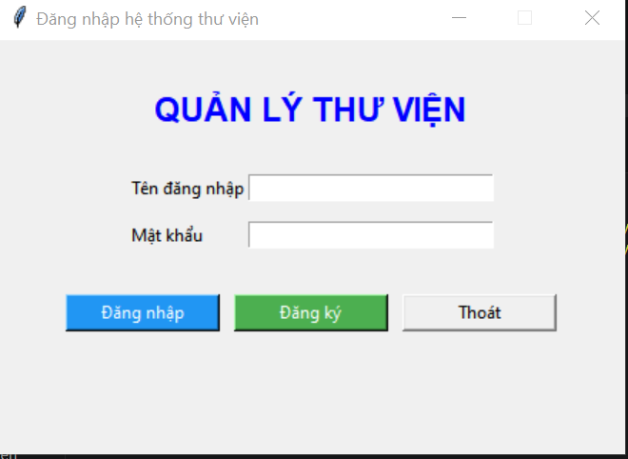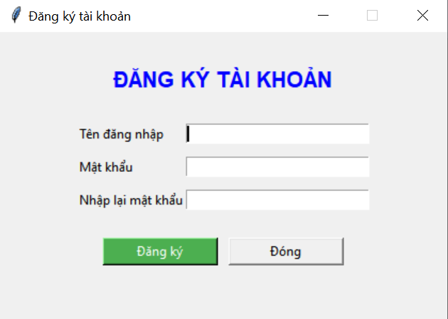

Hình 4.1: Giao diện đăng nhập và đăng ký tài khoản

Chức năng quản lý danh mục và sách

Người dùng có thể thêm, sửa, xóa và tìm kiếm danh mục cũng như thông tin sách. Các dữ liệu được cập nhật trực tiếp vào cơ sở dữ liệu và hiển thị ngay trên giao diện.

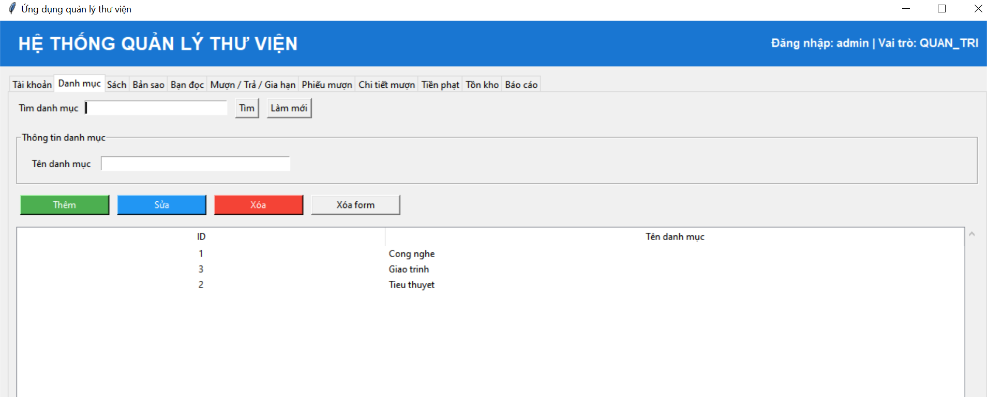
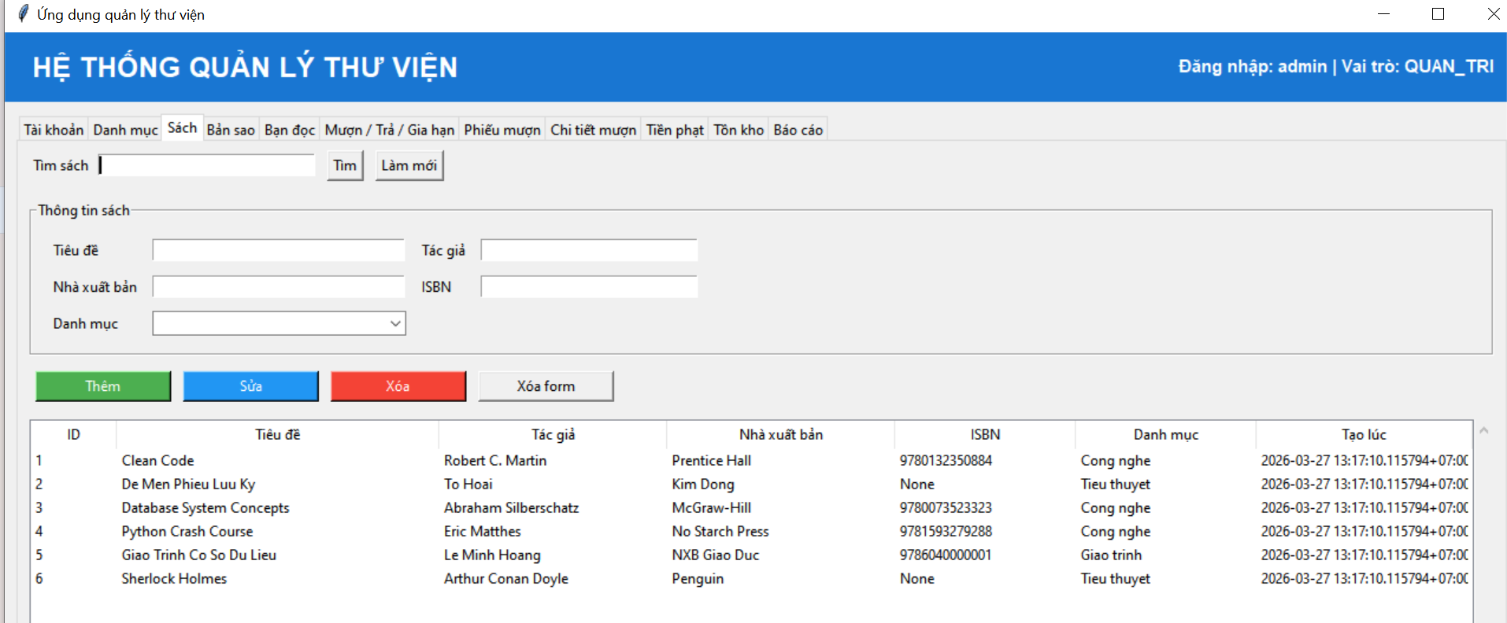

Hình 4.2: Giao diện quản lý danh mục và sách

3. Chức năng quản lý bạn đọc
Hệ thống cho phép quản lý thông tin người mượn, bao gồm thêm mới, chỉnh sửa và tìm kiếm dữ liệu. Điều này giúp việc theo dõi người mượn trở nên dễ dàng hơn.
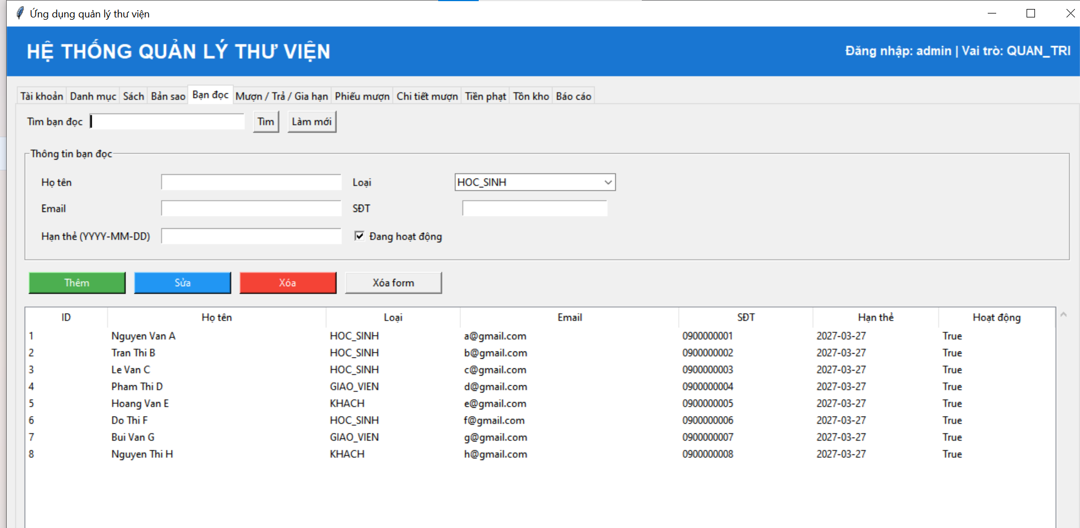
Hình 4.3: Giao diện quản lý bạn đọc

4. Chức năng mượn và trả sách
Người dùng có thể lập phiếu mượn, thêm danh sách sách cần mượn và thực hiện trả sách, gia hạn sách. Hệ thống tự động cập nhật trạng thái sách và thông tin liên quan.
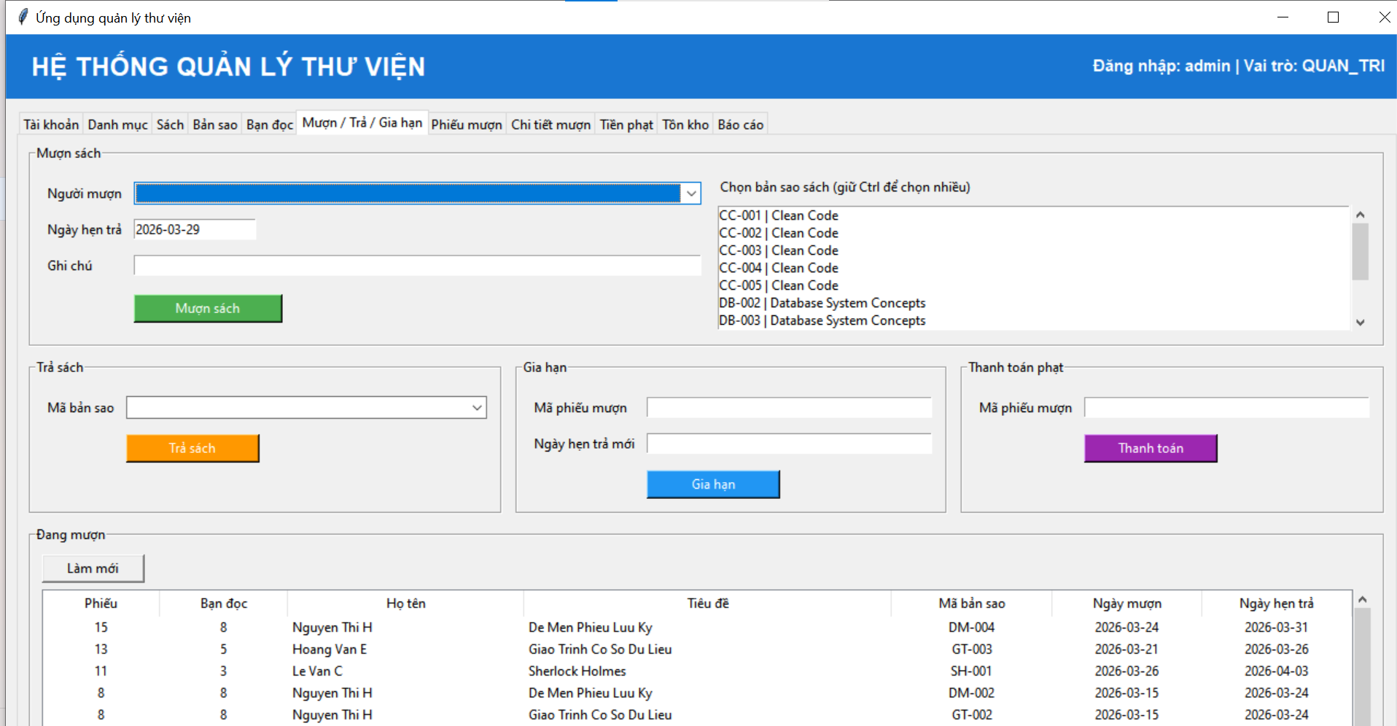
Hình 4.4: Giao diện chức năng mượn trả sách và gia hạn sách

5. Chức năng tiền phạt
Khi người dùng trả sách trễ hạn, hệ thống tự động tính toán tiền phạt và lưu vào cơ sở dữ liệu. Người dùng có thể theo dõi và thực hiện thanh toán.
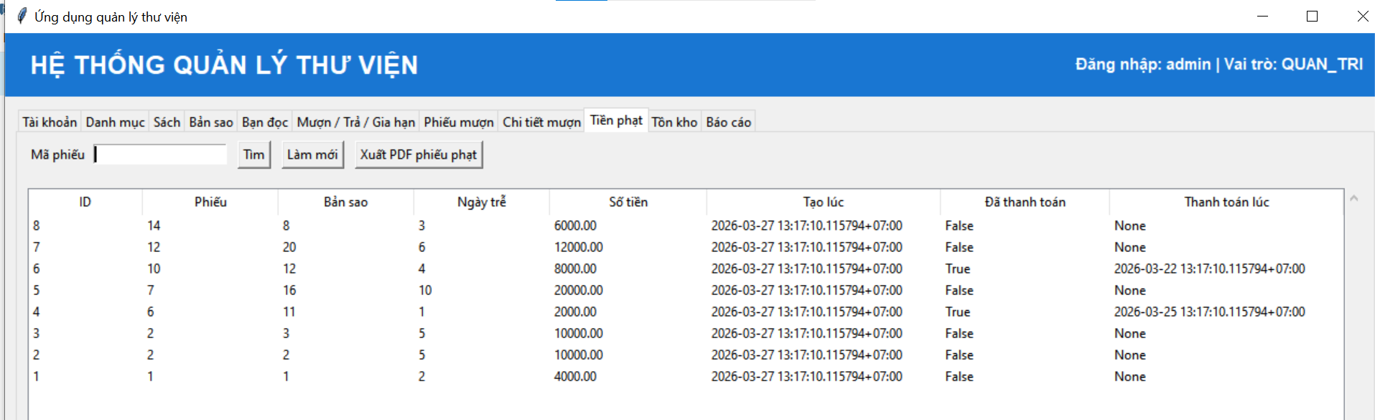
Hình 4.5: Giao diện quản lý tiền phạt

6. Chức năng thống kê và báo cáo
Hệ thống cung cấp các thông tin tổng hợp như số lượng sách, tình trạng mượn trả và tồn kho. Ngoài ra, người dùng có thể xuất báo cáo ra file PDF.

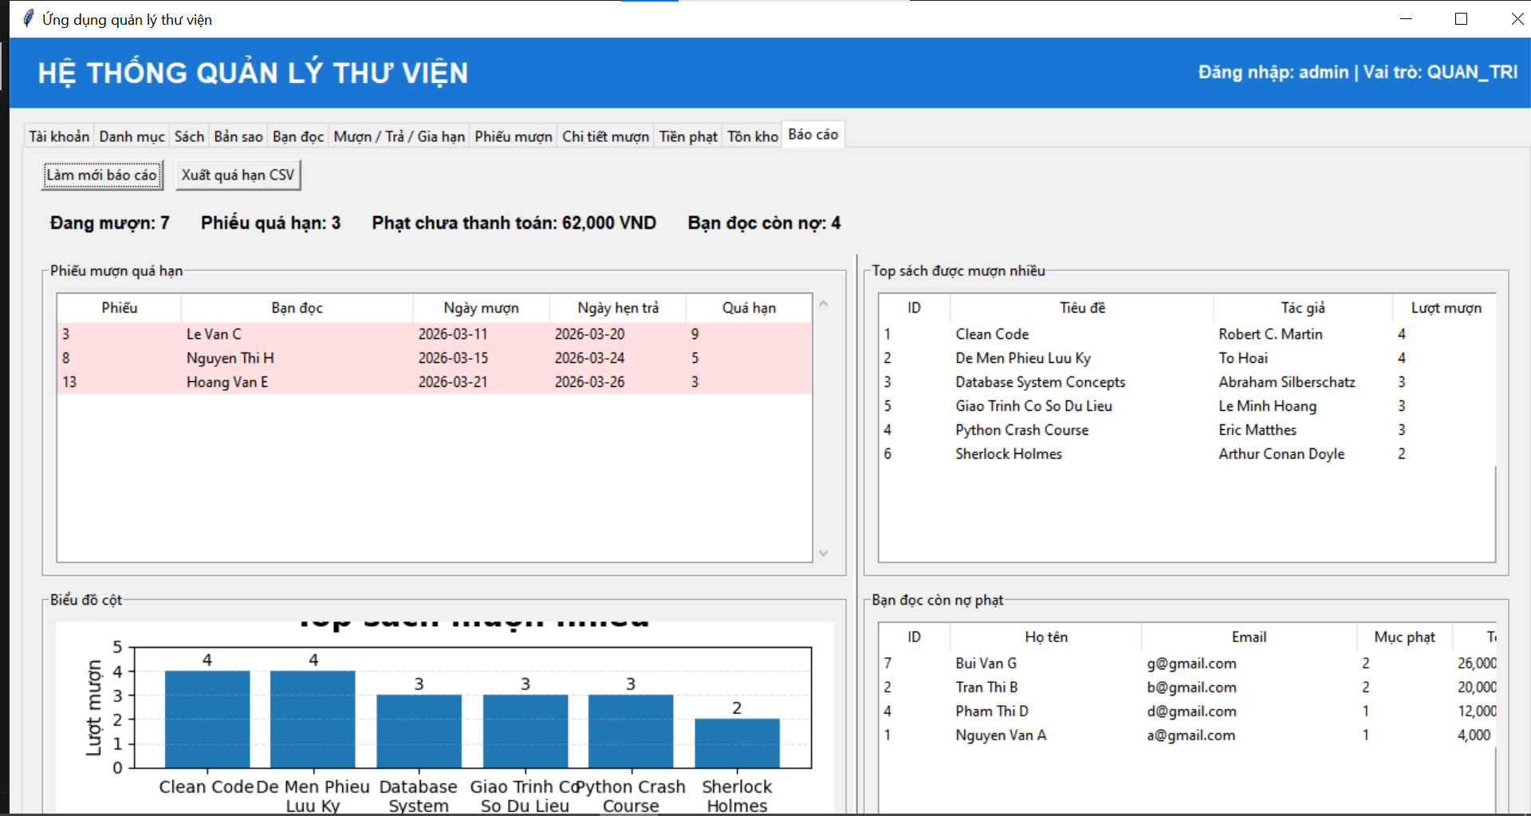
Hình 4.6: Giao diện thống kê và báo cáo

4.2 Hướng dẫn cài đặt và sử dụng

1. Yêu cầu hệ thống
Cài đặt Python (phiên bản 3.x trở lên)
Cài đặt PostgreSQL
Cài đặt các thư viện cần thiết

2. Cài đặt chương trình
Tải mã nguồn về máy
Mở terminal tại thư mục project
Cài đặt thư viện bằng lệnh:
pip install -r requirements.txt
Khởi tạo cơ sở dữ liệu bằng file SQL đã cung cấp

Cách chạy chương trình

Mở terminal tại thư mục chứa file main.py
Chạy lệnh:
python main.py
Giao diện đăng nhập sẽ hiển thị
Người dùng đăng nhập hoặc đăng ký để sử dụng hệ thống

Cách sử dụng cơ bản

Đăng nhập vào hệ thống
Sử dụng các tab để quản lý dữ liệu
Thực hiện các chức năng như thêm sách, mượn sách, trả sách
Xem thống kê và xuất báo cáo khi cần

4.3 Đánh giá và thử nghiệm

1. Đánh giá mức độ hoàn thành

Hệ thống đã hoàn thành hầu hết các mục tiêu ban đầu đề ra. Các chức năng chính đều hoạt động ổn định và đáp ứng được yêu cầu của một hệ thống quản lý thư viện cơ bản.
Một số điểm đạt được:
Giao diện dễ sử dụng
Dữ liệu được quản lý chặt chẽ bằng cơ sở dữ liệu
Xử lý nghiệp vụ mượn trả và tiền phạt tương đối chính xác
Có hỗ trợ thống kê và xuất báo cáo

2. Các trường hợp thử nghiệm (Test Case)
Test đăng nhập sai thông tin
→ Hệ thống hiển thị thông báo lỗi
Test thêm sách mới
→ Dữ liệu được lưu và hiển thị ngay
Test mượn sách hợp lệ
→ Tạo phiếu mượn thành công
Test mượn sách vượt quá số lượng
→ Hệ thống từ chối và hiển thị thông báo
Test trả sách đúng hạn
→ Không phát sinh tiền phạt
Test trả sách trễ hạn
→ Hệ thống tự động tính tiền phạt

3. Hạn chế
Bên cạnh các kết quả đạt được, hệ thống vẫn còn một số hạn chế như:
Giao diện còn đơn giản
Chưa hỗ trợ nhiều người dùng cùng lúc qua mạng
Chưa có chức năng nâng cao như phân quyền chi tiết hoặc backup dữ liệu

CHƯƠNG 5: KẾT LUẬN VÀ HƯỚNG PHÁT TRIỂN

5.1 Kết luận

Sau quá trình thực hiện đồ án, nhóm đã xây dựng được một hệ thống quản lý thư viện cơ bản bằng ngôn ngữ Python kết hợp với cơ sở dữ liệu PostgreSQL. Hệ thống đã đáp ứng được các chức năng chính như quản lý sách, quản lý bạn đọc, lập phiếu mượn, trả sách, tính tiền phạt và thống kê báo cáo.
Thông qua việc triển khai đề tài, nhóm đã áp dụng được các kiến thức đã học vào một bài toán thực tế. Đặc biệt, việc kết hợp giữa giao diện Tkinter và cơ sở dữ liệu giúp nhóm hiểu rõ hơn về cách xây dựng một ứng dụng hoàn chỉnh, từ giao diện đến xử lý dữ liệu.
Bên cạnh đó, nhóm cũng đã học được nhiều kỹ năng quan trọng như:
Tổ chức mã nguồn theo từng module để chương trình dễ quản lý hơn
Làm việc với cơ sở dữ liệu PostgreSQL, sử dụng các câu lệnh SQL, trigger và stored procedure
Xử lý dữ liệu đầu vào và đảm bảo tính hợp lệ của dữ liệu
Thiết kế giao diện thân thiện với người dùng
Ngoài ra, trong quá trình làm đồ án, nhóm cũng rèn luyện được kỹ năng làm việc nhóm, phân chia công việc hợp lý và hỗ trợ nhau khi gặp khó khăn. Đây là những kinh nghiệm rất hữu ích cho các môn học và công việc sau này.
Nhìn chung, đồ án đã hoàn thành được các mục tiêu đề ra ban đầu và xây dựng được một hệ thống có thể sử dụng trong thực tế ở mức cơ bản.

5.2 Hạn chế và hướng phát triển trong tương lai

1. Hạn chế

Mặc dù đã đạt được nhiều kết quả, hệ thống vẫn còn một số hạn chế như:
Giao diện còn đơn giản, chưa thực sự tối ưu về mặt thẩm mỹ
Chưa hỗ trợ nhiều người dùng cùng lúc qua mạng (chỉ chạy cục bộ)
Chưa có chức năng phân quyền chi tiết cho từng loại người dùng
Chưa có cơ chế sao lưu và phục hồi dữ liệu
Một số chức năng nâng cao như tìm kiếm nâng cao hoặc lọc dữ liệu còn hạn chế

2. Hướng phát triển

Trong tương lai, hệ thống có thể được cải tiến và mở rộng theo các hướng sau:

Phát triển giao diện đẹp hơn, có thể sử dụng các framework hiện đại hơn thay cho Tkinter
Xây dựng hệ thống dạng web để nhiều người có thể sử dụng cùng lúc
Bổ sung chức năng phân quyền chi tiết (admin, nhân viên, người dùng)
Tích hợp chức năng sao lưu dữ liệu tự động
Nâng cấp hệ thống báo cáo và thống kê trực quan hơn (biểu đồ, dashboard)
Tối ưu hiệu năng hệ thống khi dữ liệu lớn

TÀI LIỆU THAM KHẢO

Giáo trình Các hệ quản trị cơ sở dữ liệu, Trường Đại học CMC.
Tài liệu PostgreSQL chính thức: PostgreSQL Documentation.
Tài liệu Python chính thức: Python Documentation.
Tài liệu thư viện psycopg2, Tkinter và ReportLab.

PHỤ LỤC A. MỘT SỐ TRUY VẤN VÀ THAO TÁC MINH HỌA

Lưu ý: các ví dụ dưới đây mang tính minh họa cho thao tác ở tầng cơ sở dữ liệu. Với những procedure có OUT parameter, có thể gọi trong khối DO $$ ... $$ ở SQL hoặc gọi từ Python bằng CALL ... rồi dùng fetchone() để nhận giá trị trả về.
Đăng nhập (minh họa tầng SQL): CALL sp_dang_nhap('staff', '123456', v_user, v_role); Ở tầng Python, ứng dụng gọi CALL sp_dang_nhap(%s, %s, NULL, NULL) rồi đọc kết quả bằng fetchone().
Mượn sách: CALL sp_muon_sach(v_user, v_bd, current_date + 7, ARRAY['CC-001','DM-001'], 'Demo muon', v_phieu);
Trả sách: CALL sp_tra_sach(v_user, 'CC-001');
Thanh toán phạt: CALL sp_thanh_toan_tien_phat(v_user, 1, v_tong);

